Тема: Патриотическое воспитание детей старшего дошкольного возраста через использование дидактических электронных игр и занятий

Что же такое патриотизм? Патриотизмом называют любовь к своей Родине, природе родного края, людям, культуре своего народа. Патриотизм, как личностное образование, включает в себя: привязанность, сочувствие, сопереживание, ответственность и другие качества, без которых человек не может состояться как личность. В современном мире патриотическое воспитание подрастающего поколения очень важно, поскольку именно сейчас необходимо сохранять русскую культуру, память о героическом прошлом наших предков, сохранять традиции семьи, общества, государства, приобщать к социокультурным нормам.

В нашем детском саду формирование основ патриотизма происходит не только в процессе занятий, бесед, тематических праздников, но и экскурсий в детский музей воинской славы «Этих дней не смолкнет слава», который создан руками педагогов, детей и их родителей и экспозиции представлены в доступной для детей форме. Занятия в музее способствуют лучшему восприятию и запоминанию представленного материала. Тематика экспозиций представлена промежутком времени от прошлого к настоящему, от былинных героев до современных защитников Родины.

Но время не стоит на месте, ИКТ прочно входит в воспитательно – образовательный процесс дошкольных учреждений да и современным детям становится интересно электронное образование. И мы, педагоги, стараемся развиваться и идти вперед. И совершенно новым видом деятельности в работе стало внедрение компьютерных игр и заданий. В нашей копилке представлены электронные занятия и игры из серии «Любознательный тигренок», где в игровой форме и общении с виртуальным персонажем ребята знакомятся с современной Россией и ее историей. Специфика игровых заданий заключается в том, что ребенок (или группа детей) должен самостоятельно найти способы решения поставленной перед ним задачи, что позволяет рассматривать их как особое средство развития творчества детей. Данная игра является очень ценным средством воспитания действенной активности, она активизирует психические процессы, вызывает у детей живой интерес к процессу познания. В игре дети охотно преодолевают значительные трудности, тренируют свои силы, развивают способности и умения. Основной целью электронно – дидактических игр является поиск и внедрение информационно – коммуникативных технологий в игровую деятельность детей дошкольного возраста. Так же мы ставим перед собой следующие задачи:

* Формировать потребность в формировании более глубоких знаний, учить детей выбирать правильные решения.
* Укреплять познавательный интерес, который обеспечивает базу для получения новых, более глубоких и полных знаний.
* Побуждать воспитанников к настойчивости и целеустремленности.
* Внедрять ИКТ в работу игровой деятельности детей дошкольного возраста.
* Приучать родителей творить, созидать вместе с ребенком, добиваться получения положительных эмоций от совместно выполненной деятельности.

Для работы в музее ДОО была разработана и издана в издательстве «Сфера» программа «Этих дней не смолкнет слава», авторы: Белоусова Р.Ю., доцент кафедры дошкольного воспитания Нижегородского института развития образования, Перевезенцева В.М., заведующий нашего детского сада и Сикачева О.В., воспитатель детского сада, а сейчас консультант отдела дошкольного образования департамента образования. Программа состоит из 3 тематических блоков, взаимосвязанных между собой. В тематическом планировании раскрываются вопросы по формированию у детей чувства гордости и уважения к истории России, к защитникам Родины прошлого и настоящего. В соответствии с тематикой блоков и были разработаны электронно – дидактические игры занятия. Так же в группах установлены интерактивные доски, что позволяет проводить занятия и играть сразу с группой детей, а так же удобно, что ребенок сам может сделать выбор нажав на соответствующую область на доске. Так же можно играть и индивидуально, используя ноутбук.

Так же в детском музее установлен интерактивный стол, который вызывает у детей особый интерес. Ребята с удовольствием выполняют задания направленные на патриотическое воспитание, отгадывают загадки от Тигренка.

На данный момент в серию электронных дидактических игр «Любопытный тигренок» вошли следующие темы: «Защитники Отечества. Русские богатыри», «Защитники Отечества. Наша армия родная», «Путешествие к родным истокам» и «Прогулка по городу». Но работа ведется и над другими темами в соответствии с программой.

В каждой теме представлено несколько игровых заданий. Так, например, в теме «Защитники Отечества. Русские богатыри» 6 заданий, направленных на развитие у детей представления о том, что во все времена Русь нуждалась в защите своих границ, а так же воспитание у детей чувства уважения к людям, защищавших Русь от врагов. В теме «Защитники Отечества. Наша армия родная» 6 заданий и направлены на развитие у детей знания о вооружённых силах РФ, а так же воспитание чувства гордости за свою армию, любовь и уважение к защитникам Родины, так же направлены на то, чтобы вызывать у детей эмоциональные переживания. В теме «Путешествие к родным истокам» задания направлены на воспитание чувства уважения к историческому прошлому, чувства гордости к символике России, любви к своей Родине, а так же закрепление знаний детей о подвиге народных героев, о разных видах оружия Древней Руси, снаряжении. В теме «Прогулка по городу» расширяется представление детей о родном городе, знакомство с его достопримечательностями, а так же систематизируются знания детей об устройстве улицы, о дорожном движении, закрепление знаний дорожных знаков. Каждая игра проводится как итог по определенной теме.

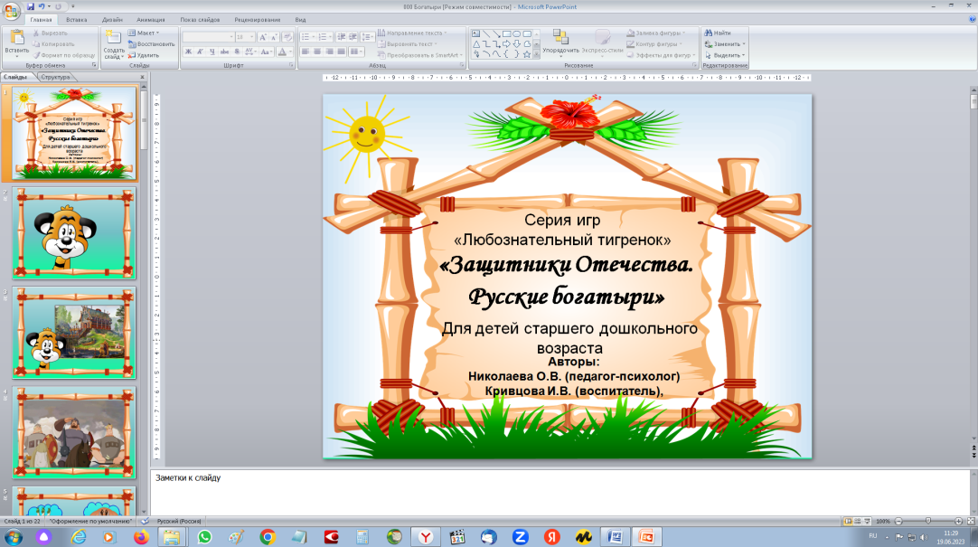Подробнее хочется остановиться на электронной дидактической игре на тему «Защитники Отечества. Русские богатыри». Задания из данной игры помогают детям в игровой форме, с помощью интерактивного общения, повторить, закрепить, обобщить знания о былинных русских богатырях, об их героических подвигах, об их снаряжении и видах оружия в Древней Руси. Как говорилось выше: в игре 6 заданий. В заданиях на экране появляется иллюстрированный вопрос и несколько вариантов ответов, а тигренок с экрана задает вопрос и идет интерактивное общение. Если ребенок отвечает верно, появляется звуковой сигнал «колокольчик», высвечивается картинка, подтверждающая правильность ответа и поощрение от тигренка, а если ответ не верный, то звуковой сигнал «барабанная дробь» означает, что ответ не верный и предлагает повторить попытку.

В первом задании дети знакомятся с образами Алеши Поповича, Добрыни Никитича и Ильи Муромца.

Во втором задании дети выясняют с кем эти богатыри сражались.

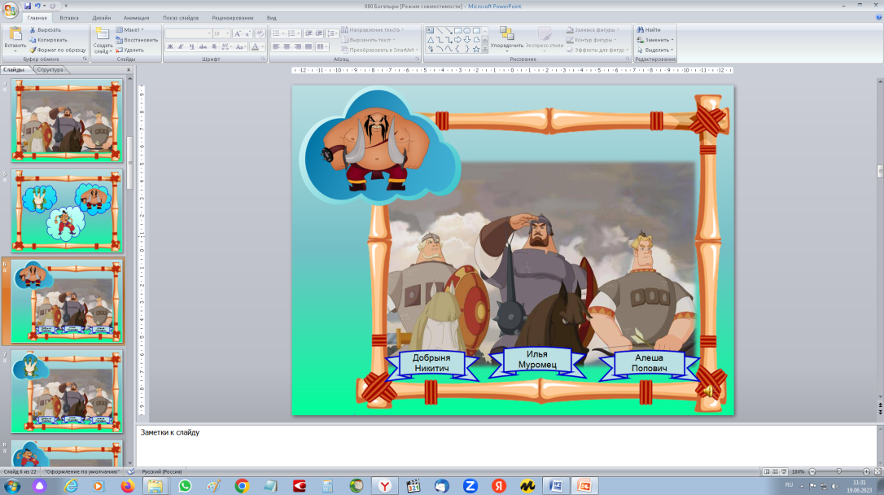В третьем задании дети выясняют от кого защищал Русь Алеша Попович, от кого Добрыня Никитич, а от кого Илья Муромец.

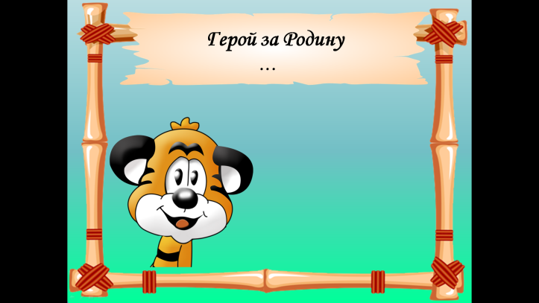Дальше детям предлагается знакомство с пословицами в словесной игре «Доскажи словечко», где дети приобщаются к народному творчеству, наглядно видят образность, яркость народных высказываний, лучше понимают их суть.

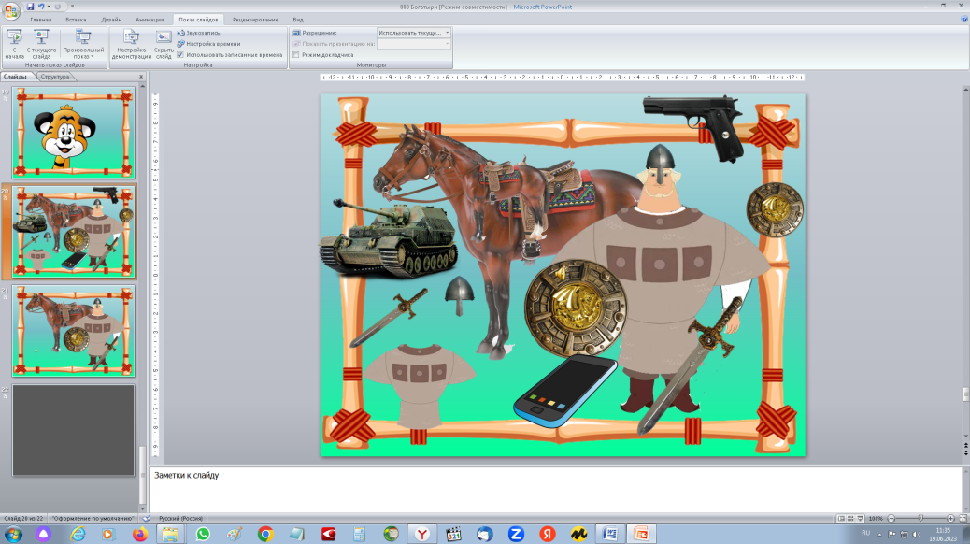Следующее задание – «Отгадай загадки». Тигренок озвучивает загадку, ребенок ее отгадывает и проверяет правильность нажатием на соответствующий кружок. На экране появляется изображение с правильным ответом. Данное задание проводится, как итог по данным темам, но можно использовать отдельные задания, например, при чтении былин (рассматривание и описание предмета, для чего он нужен богатырю, а так же активизация словаря терминами, обозначающими богатырское снаряжение: шлем, кольчуга, меч, щит, богатырский конь).

И последнее задание «Собери богатыря в бой». Дети выбирают необходимое снаряжение богатырю из разных предметов, убирая лишние.

После освоения всего материала по данной теме (да и по любой другой) можно предложить другой вариант игры, например на экране появляется изображение богатыря и ребенок уже сам рассказывает тигренку об этом богатыре: как его зовут, с кем сражался, что надевал на себя перед боем, какое оружие брал, как называется былина об этом богатыре.

В век современных технологий детей нужно чем – то удивлять и в работе педагогу очень помогает использование электронных дидактических  игр. Они способствуют развитию познавательных способностей, получению новых знаний, их обобщению и закреплению.